**实验二 openEuler虚拟机配置yum源和克隆虚拟机**

**问题：**

Yum，全称“Yellow dog Updater, Modified”，是一个专门为了解决包的依赖关系而存在的软件包管理器。yum是改进型的RPM软件管理器，它在服务器端存有所有的RPM包，并将各个包之间的依赖关系记录在文件中，当管理员使用yum安装RPM包时，yum会先从服务器端下载包的依赖性文件，通过分析此文件从服务器端一次性下载所有相关的RPM包并进行安装。

由于在虚拟机中操作openEuler系统需要频繁切换鼠标，不够方便快捷，所以我们将使用Xshell连接控制虚拟机来配置yum源。Xshell是一个强大的安全终端模拟软件，它支持SSH1，SSH2以及Microsoft Windows平台的TELNET协议。Xshell可以在Windows界面下用来访问远端不同系统下的服务器，从而比较好的达到远程控制终端的目的。

一个虚拟机的克隆就是原始虚拟机全部状态的一个拷贝，或者说一个镜像。克隆的过程并不影响原始虚拟机，克隆的操作一旦完成，克隆的虚拟机就可以脱离原始虚拟机独立存在。克隆过程中，VMware会生成和原始虚拟机不同的MAC地址和UUID，这就允许克隆的虚拟机和原始虚拟机在同一网络中出现，并且不会产生任何冲突。

本次实验课的主要内容：

1. Xshell的安装和使用
2. 为虚拟机配置yum源
3. 使用VMware克隆虚拟机

**实验要求：**

1. 请查阅资料，在自己电脑上安装Xshell，掌握其基本使用方法，并与实验一中安装的虚拟机建立远程连接；

**实验过程：**

如果想建立远程连接，需要以下两个先决条件：

1. 需要主机可以ping通虚拟主机
2. 需要虚拟主机可以ping通主机

在windows端打开powershell，输入“ipconfig”指令可以查看主机所用的ip地址为：192.168.224.1

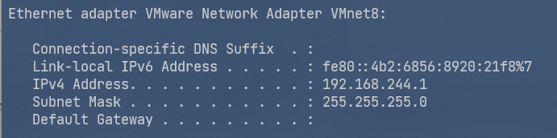

在VMware的OpenEuler系统中国输入“ifconfig”，发现ip地址为192.168.17.1

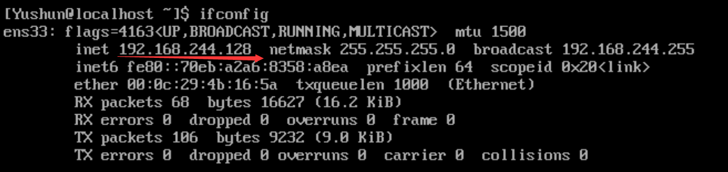

我们在windows端ping “ping 192.168.244.128”虚拟机，发现能ping成功

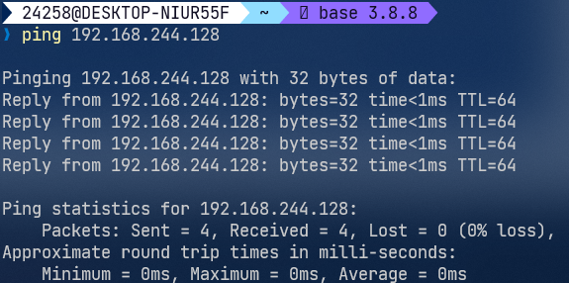

在虚拟机ping windows “ping 192.168.244.1”，发现也能成功

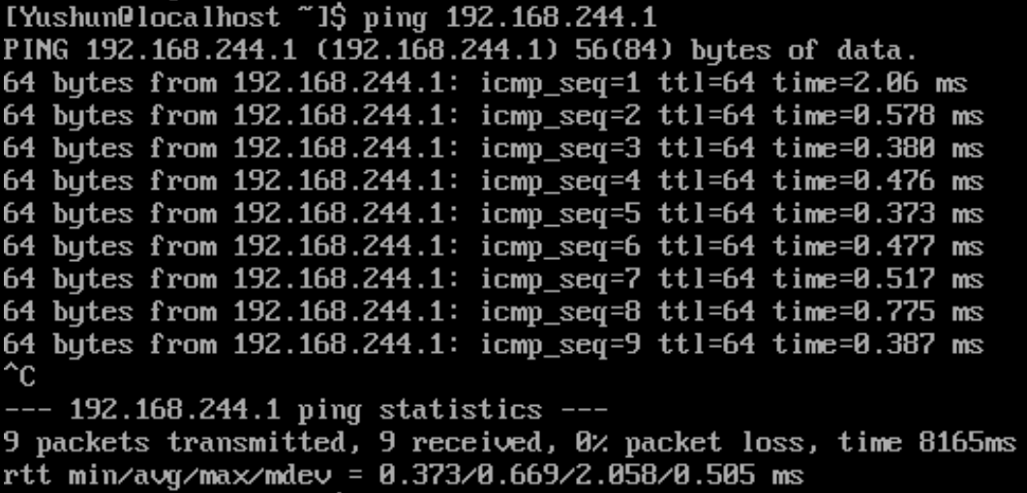

**Tips：**

可能有部分同学无法ping成功，原因是虚拟机的网络配置不正确

编辑虚拟机设置 > 网络适配器 > NAT模式

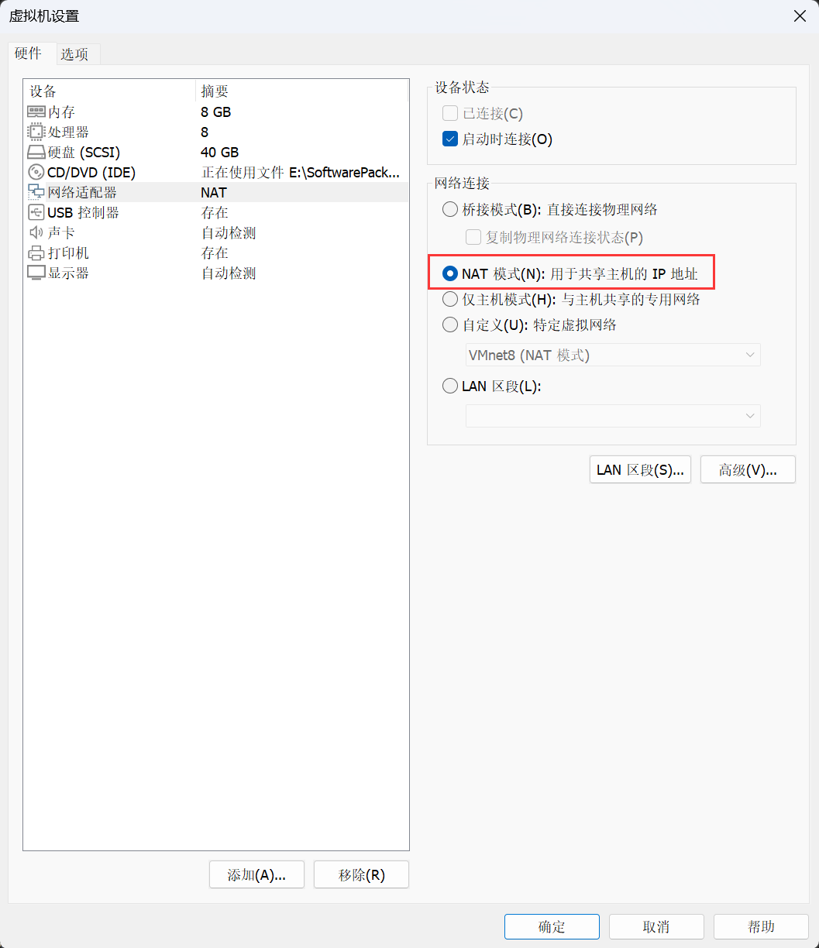

现在打开Xshell7，新建会话（如下图所示）：

其中的主机地址就填写虚拟机中ifconfig查得的地址。

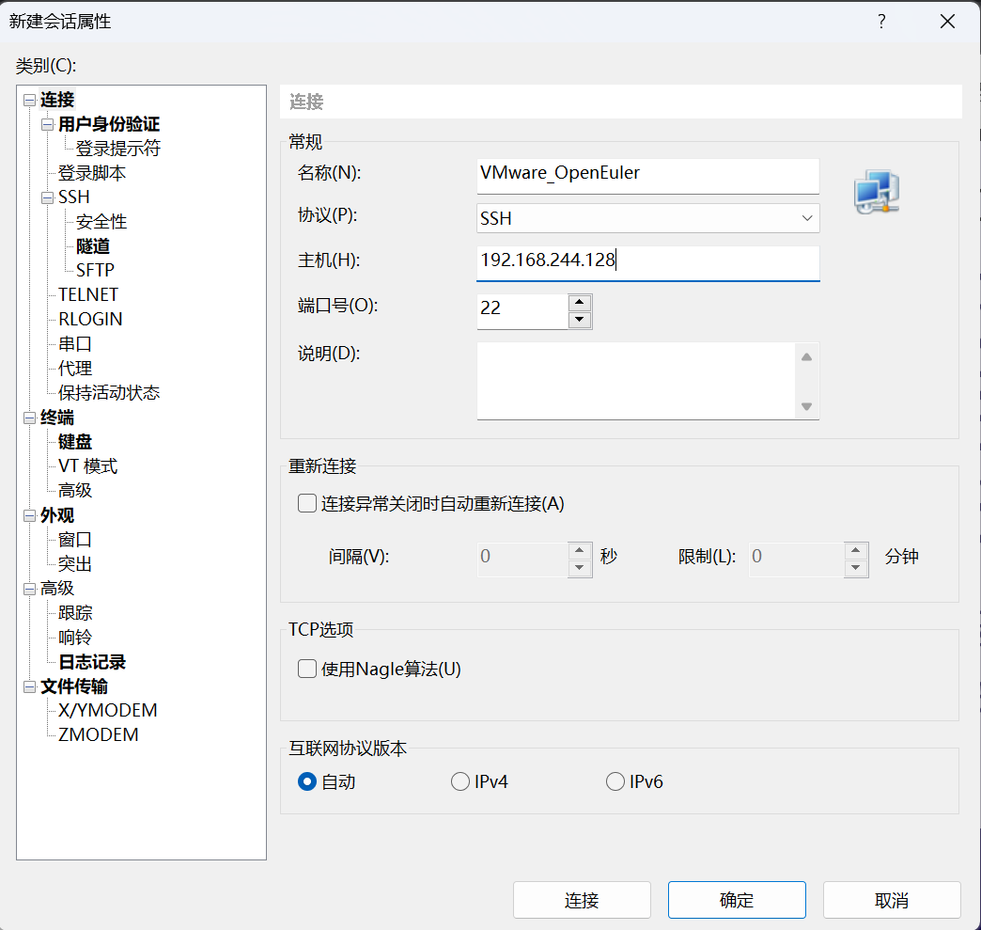

此后有一个SSH警告，选择保存并接受即可

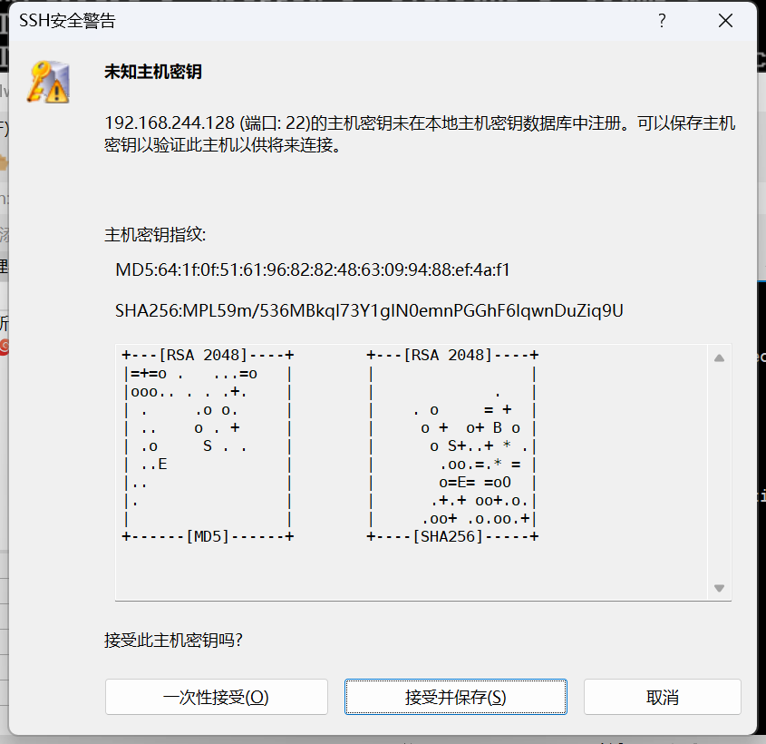

此后填写自己的用户名和密码，即可链接到虚拟机系统了。

成功运行图如下：

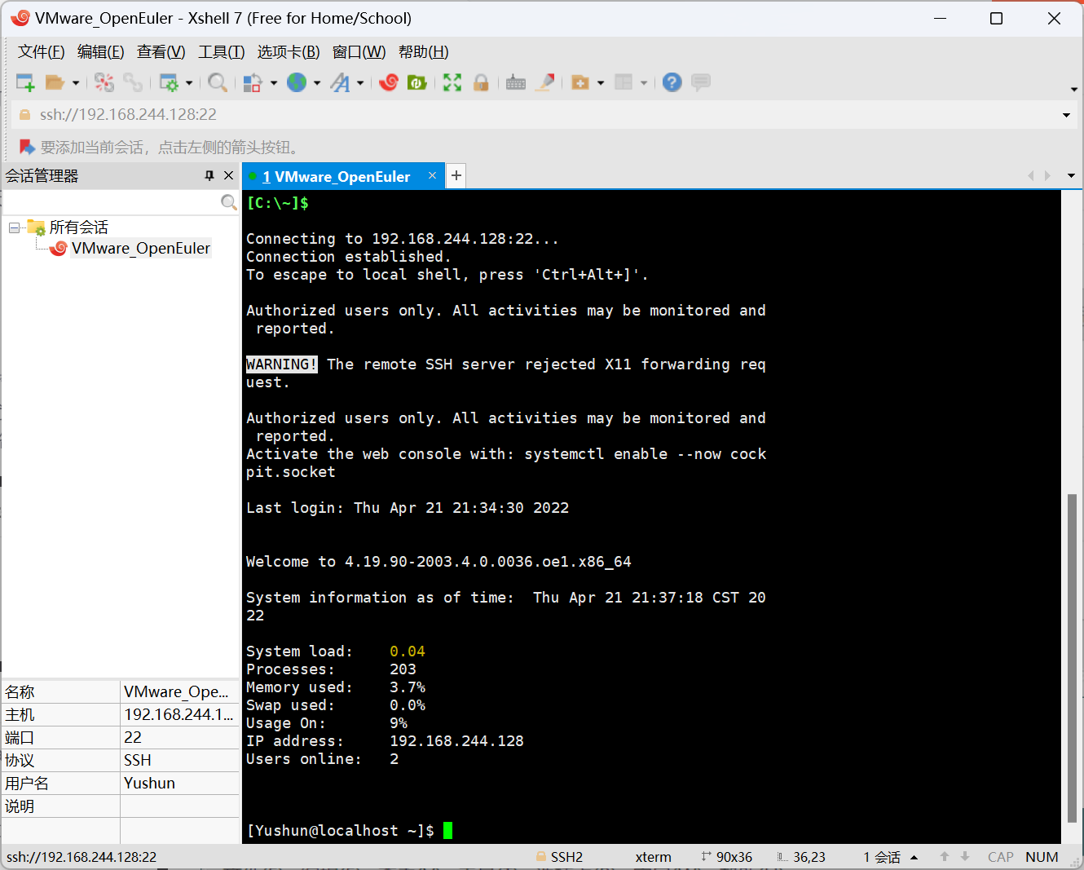

1. 连接成功后开始配置yum源（如果最终配置没成功，写出查阅资料过程即可）；
2. 使用uname -a命令查看系统内核架构；



1. cd进入/etc/yum.repos.d/目录；



1. ls命令显示所有文件；



1. 使用vi编辑器编辑后缀为.repo的文件，具体配置方法参加官网链接https://support.huaweicloud.com/csg_faq/csg_04_1209.html；

追加以下内容后，按:wq!保存退出

[base]

name=EulerOS-2.0SP5 base

baseurl=http://repo.huaweicloud.com/euler/2.5/os/x86_64/

enabled=1

gpgcheck=1

gpgkey=http://repo.huaweicloud.com/euler/2.5/os/RPM-GPG-KEY-EulerOS

以下是追加后的内容

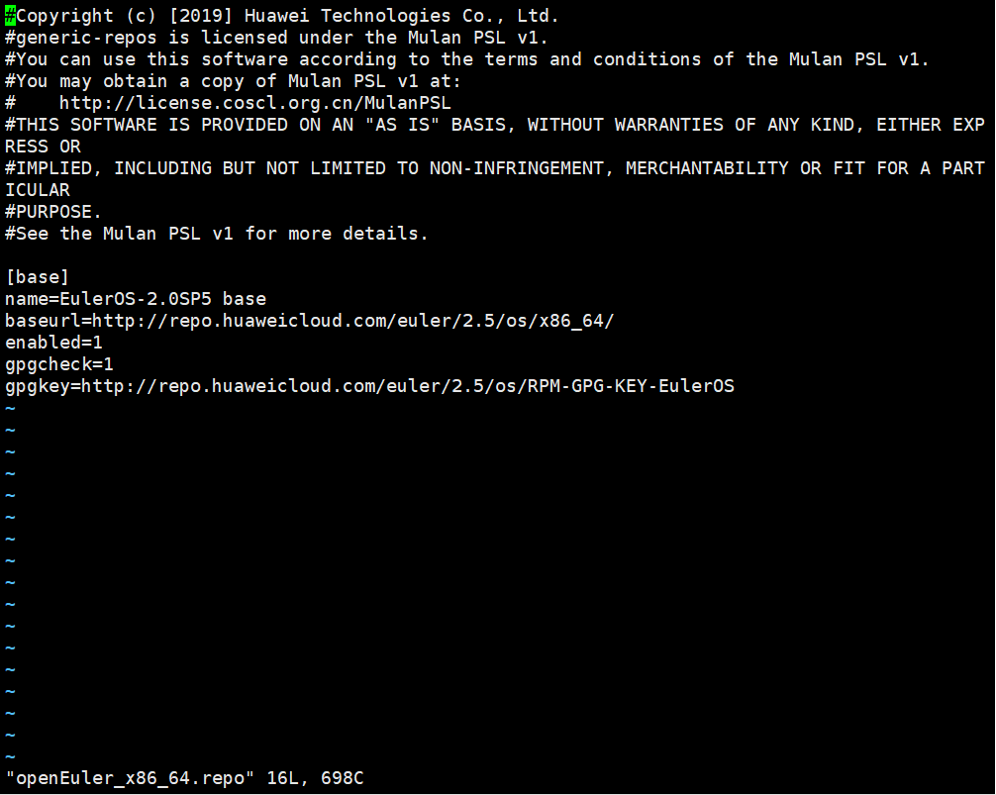

查询已经成功配置的YUM源：

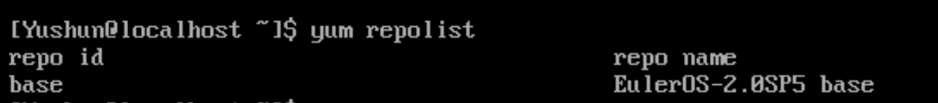

1. 关闭虚拟机，修改网络配置为NAT模式；



1. 开启虚拟机，使用Xshell远程连接。



以上步骤均于Xshell中完成。

1. 请查阅资料，掌握vi编辑器的基本使用，包括三种不同模式的区别，如何在两种模式之间切换，以及常用的编辑命令等，完成以下任务：
2. 进入和退出vi三种模式；

1) 命令行模式

该模式是进入 vi 编辑器后的默认模式。任何时候，不管用户处于何种模式，按下Esc键即可进入命令模式。  
  
在命令模式下，用户可以输入 vi 命令，用于管理自己的文档。此时从键盘上输入的任何字符都被当做编辑命令来解释。若输入的字符是合法的 vi 命令，则 vi 在接受用户命令之后完成相应的动作。  
  
但需注意的是，所输入的命令并不回显在屏幕上。若输入的字符不是 vi 的合法命令，vi 会响铃报警。

2) 文本输入模式

在命令模式下输入插入命令i、附加命令a、打开命令o、修改命令c、取代命令r或替换命令s都可以进入文本输入模式。  
  
在该模式下，用户输入的任何字符都被 vi 当做文件内容保存起来，并将其显示在屏幕上。在文本输入过程中，若想回到命令模式下，按下Esc键即可。

3) 末行模式

末行模式也称 ex 转义模式。  
  
在命令模式下，用户按:键即可进入末行模式下，此时 vi 会在显示窗口的最后一行（通常也是屏幕的最后一行）显示一个:作为末行模式的说明符，等待用户输入命令。多数文件管理命令都是在此模式下执行的（如把编辑缓冲区的内容写到文件中等）。  
  
末行命令执行完后，vi 自动回到命令模式。

1. 利用文本插入方式建立一个文件；

创建文件通过以下指令：vi file_name

按i切换进入插入模式insert mode，按i进入插入模式后是从光标当前位置开始输入文件；  
按a进入插入模式后，是从目前光标所在位置的下一个位置开始输入文字；  
按o进入插入模式后，是插入新的一行，从行首开始输入文字。  
  
从插入模式切换为命令行模式按ESC键。

1. 在新建的文本文件上移动光标位置；

vi可以直接用键盘上的光标来上下左右移动，但正规的vi是用小写英文字母「h」、「j」、「k」、「l」，分别控制光标左、下、上、右移一格。  
　　按「ctrl」+「b」：屏幕往"后"移动一页。  
　　按「ctrl」+「f」：屏幕往"前"移动一页。  
　　按「ctrl」+「u」：屏幕往"后"移动半页。  
　　按「ctrl」+「d」：屏幕往"前"移动半页。  
　　按数字「0」：移到文章的开头。  
　　按「G」：移动到文章的最后。  
　　按「$」：移动到光标所在行的"行尾"。  
　　按「^」：移动到光标所在行的"行首"  
　　按「w」：光标跳到下个字的开头  
　　按「e」：光标跳到下个字的字尾  
　　按「b」：光标回到上个字的开头  
　　按「#l」：光标移到该行的第#个位置，如：5l,56l。

1. 对文件执行删除、复原、修改、替换等操作；

1）. 删除文字  
　　「x」：每按一次，删除光标所在位置的"后面"一个字符。  
　　「#x」：例如，「6x」表示删除光标所在位置的"后面"6个字符。  
　　「X」：大写的X，每按一次，删除光标所在位置的"前面"一个字符。  
　　「#X」：例如，「20X」表示删除光标所在位置的"前面"20个字符。  
　　「dd」：删除光标所在行。  
　　「#dd」：从光标所在行开始删除#行  
  
2）. 复制  
　　「yw」：将光标所在之处到字尾的字符复制到缓冲区中。  
　　「#yw」：复制#个字到缓冲区  
　　「yy」：复制光标所在行到缓冲区。  
　　「#yy」：例如，「6yy」表示拷贝从光标所在的该行"往下数"6行文字。  
　　「p」：将缓冲区内的字符贴到光标所在位置。注意：所有与"y"有关的复制命令都必须与"p"配合才能完成复制与粘贴功能。  
  
3）. 替换  
　　「r」：替换光标所在处的字符。  
　　「R」：替换光标所到之处的字符，直到按下「ESC」键为止。  
  
4）. 回复上一次操作  
　　「u」：如果您误执行一个命令，可以马上按下「u」，回到上一个操作。按多次"u"可以执行多次回复。  
  
5）. 更改  
　　「cw」：更改光标所在处的字到字尾处  
　　「c#w」：例如，「c3w」表示更改3个字  
  
6）. 跳至指定的行  
　　「ctrl」+「g」列出光标所在行的行号。  
　　「#G」：例如，「15G」，表示移动光标至文章的第15行行首。

1. 请查阅资料，克隆一个完整的虚拟机；

选中一台已经关闭的虚拟机，我这里选择了“OpenEuler20STL”，在虚拟机名称上，右键点击，选择“管理”，再选择“克隆”， 出现如下画面：

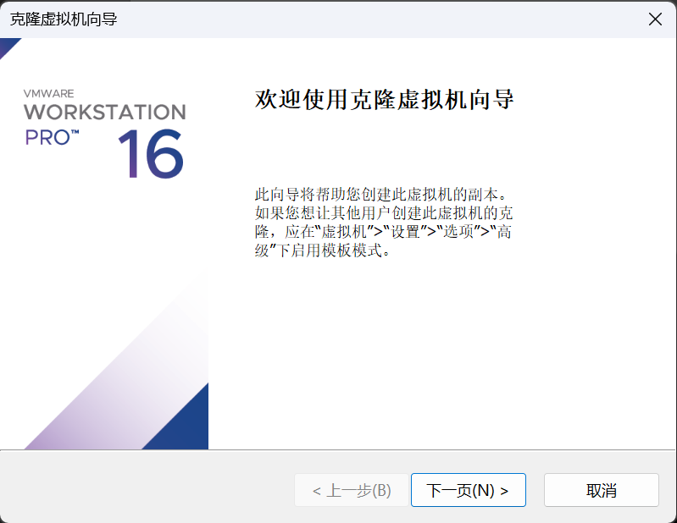

点击“下一步”，出现如下画面：

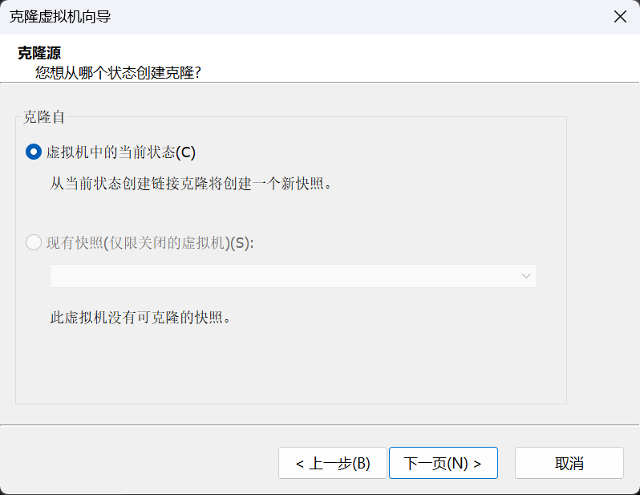

这里选择创建完整克隆

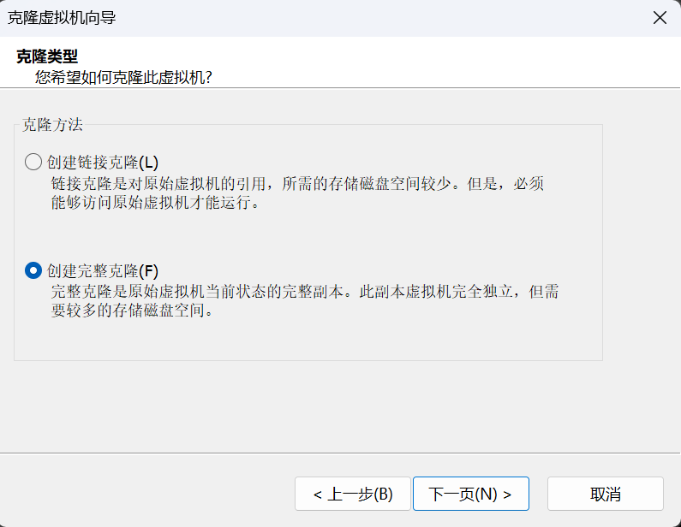

点击“下一步”，出现如下画面：

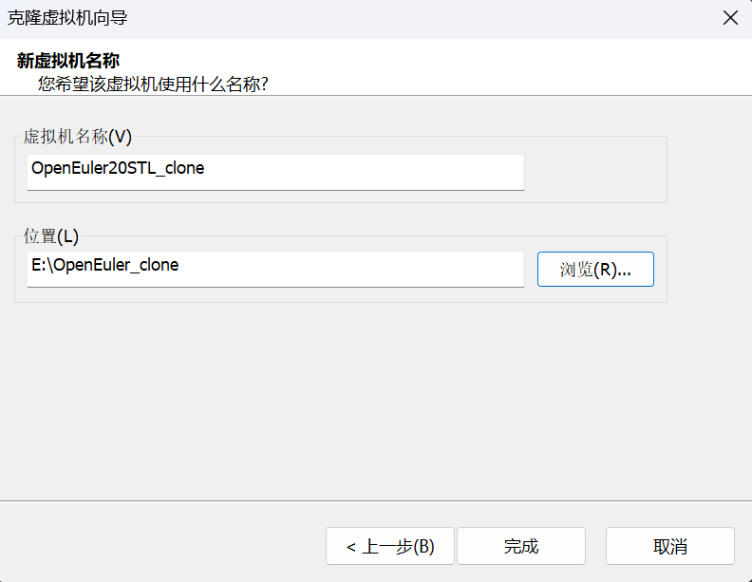

克隆完成后截图：

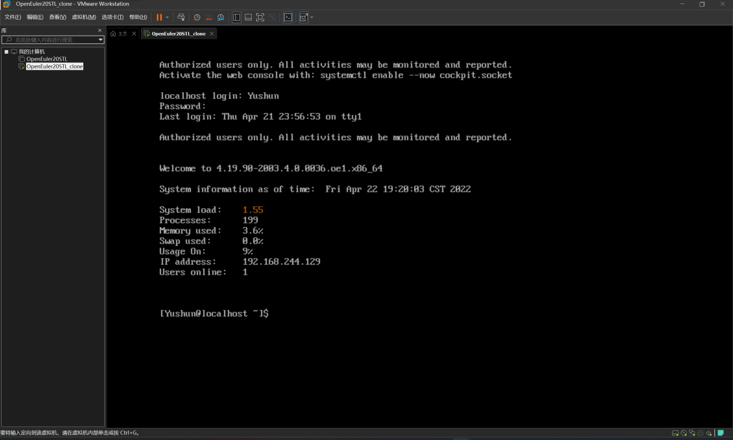

1. 请按要求使用openEuler20.09进行实验，实验室电脑或自己电脑均可，具体的实验过程自己在实验中截屏。如果在过程中自己配置失败了，也要进行截屏。